BTA-Nr. 0044  22.02.2023 |  | MUSTER-BETRIEBSANWEISUNG |  | Stand: MM/jahr07/2007  abgezeichnet am:
Betrieb/Gebäude: |  |  | Geltungsbereich:

GEFAHRSTOFFBEZEICHNUNG
Diese Betriebsanweisung gilt für das Arbeiten mit Winden

GEFAHREN FÜR MENSCH UND UMWELT
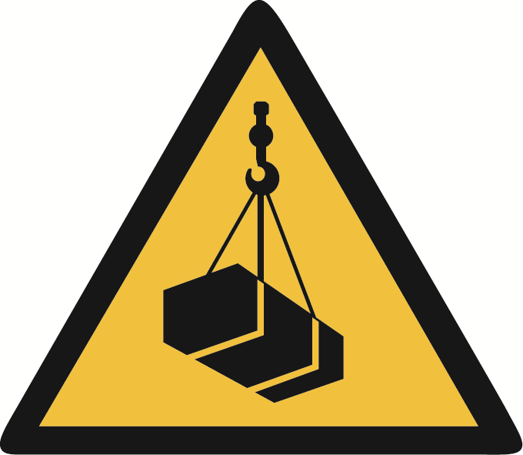 | - Gefahren bestehen aufgrund Seilriss, Lastabwurf und Überlastung.  - Gefährdungen durch Erfasst werden, Motorlärm und Austritt von Hydraulikflüssigkeit.

SCHUTZMASSNAHMEN UND VERHALTENSREGELN
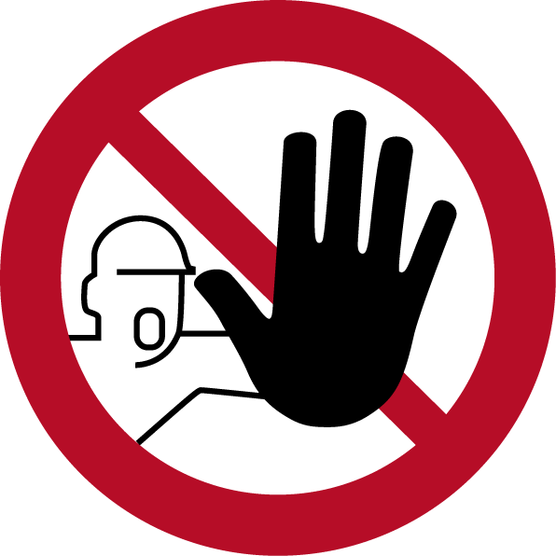 | - Die zulässige Traglast der Winde nicht überschreiten.  - Zum Heben oder Ziehen von Lasten auf schrägen Ebenen dürfen nur Winden verwendet werden, die über eine Rücklaufsicherung verfügen.  - Die Winde und die Umlenkrollen sind so zu befestigen, dass  - Sie ihre Lage nicht verändern können,  - die zu erwartende Kraft sicher aufgenommen werden kann und  - Nicht über die Kanten gezogen wird.  - Gefahrenbereiche sind abzusichern.  - Die Last darf nicht unmittelbar an das Hubseil angeschlagen werden.  - Beim Abwickeln des Seils unter Last müssen mindestens zwei Seilwindungen auf der Trommel verbleiben.  - Die Aufstellung, Wartung und Bedienung darf nur durch beauftragte Personen vorgenommen werden.

VERHALTEN BEI STÖRUNGEN
- Festgestellte Mängel sind, nach dem Sichern, sofort dem Vorgesetzten zu melden.
- Reparaturen sind nur vom Fachpersonal vorzunehmen.

ERSTE HILFE
- Ruhe bewahren.
- Ersthelfer heranziehen.
- Notruf: 112
- Unfall melden.

SACHGERECHTE ENTSORGUNG
- Nur Geräte betreiben, die mindestens jährlich geprüft sind (Kopie des Prüfbuchs).
- Reparaturen dürfen nur von hiermit beauftragten Personen durchgeführt werden.

